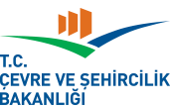
T.C.
ÇEVRE VE ŞEHİRCİLİK BAKANLIĞI

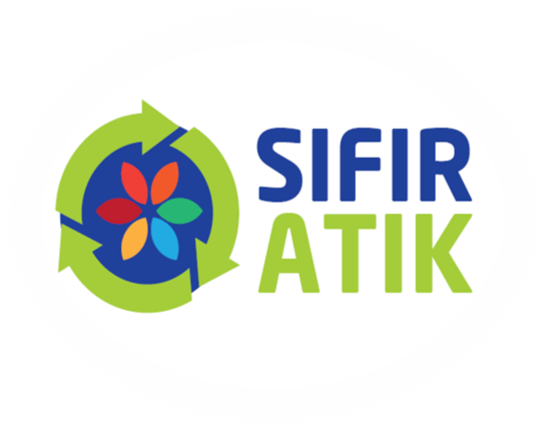

BELEDİYELERDE SIFIR ATIK
YÖNETİM SİSTEMİ RAPORU FORMATI

2018
İÇİNDEKİLER

- GENEL BİLGİLER ...........................................................................................................................2
- İDARİ BİLGİLER..............................................................................................................................2
- BELEDİYELERDE SIFIR ATIK YÖNETİMİ................................................................................2
  - 1.Sınıf Atık Getirme Merkezi........................................................................................2
  - Mobil Atık Getirme Merkezi ........................................................................................3
  - Kompost ........................................................................................................................3
  - Pilot Bölge Belirlenmesi………………………………………………………………3
  - Entegre Toplama Sistemi…………………………………………………………….4
  - Belediye Ana hizmet Binasında Sıfır Atık Yönetim Sistemi…………………………4
  - Bilinçlendirme ve Farkındalık Çalışmaları …………………………………………..4

1.GENEL BİLGİLER
 |  | Kurum/Kuruluşun
Adı | Personel/Ziyaretçi Sayısı | Adresi | Telefon | Mail

2.İDARİ BİLGİLER
Sıfır Atık Yönetim Planından sorumlu olan kişinin temas bilgileri
Adı ve Soyadı | Birimi | Telefon | Mail

3. BELEDİYELERDE SIFIR ATIK YÖNETİMİ

3.1.Sınıf Atık Getirme Merkezleri

31.12.2014 tarihli ve 29222 sayılı Resmi Gazete'de yayımlanarak yürürlüğe giren Atık Getirme Merkezi Tebliği hükümleri doğrultusunda 1. Sınıf Atık Getirme Merkezi yer tespitinin yapılarak kurulumunun tamamlanması gerektiğinden, getirme merkezleri ile ilgili bilgilere yer verilir.

1.Sınıf Atık Getirme Merkezinin adı | Durumunuz | Koordinat ve Harita Konum Bilgileri | Adres  İl-İlçe | Merkezin İletişim Bilgileri | Kabul edilen atık grupları | Onay tarihi

3.2. Mobil Atık Getirme Merkezi

Atık Getirme Merkezi Tebliği hükümleri doğrultusunda vatandaşların değerlendirilebilir atıkları getirmesi amacıyla Mobil Atık Getirme Merkezlerinin oluşturulması ve vatandaşların ulaşabileceği noktalara yerleştirilmesinin sağlanmasına ilişkin çalışmalara yer verilir

Mobil Atık Getirme Merkezinin adı | Durumunuz | Koordinat ve Harita Konum Bilgileri | Adres  İl-İlçe | Merkezin iletişim Bilgileri | Kabul edilen atık grupları | Onay tarihi

3.3. Kompost

Kompost ya da biyometanizasyon uygulamalarının başlatılması, biyo-bozunur atıkların geri kazanımı konusunda yapılan çalışmalara yer verilir

Konu | Durumunuz | Zaman  planlaması
Kompost ve biyometanizasyon

3.4. Pilot Bölge

Belediyenizin hizmet sınırları dahilindeki toplam nüfusunun en az %10'unu kapsayacak şekilde pilot bölgenin belirlenerek, çalışmaların ivedilikle başlatılması, aşamalı olarak diğer bölgelerde de uygulamanın yaygınlaştırılması gerektiğinden, pilot bölge ile ilgili bilgilere yer verilir.

Konu | Durumunuz | Nüfus | Adres  İl-İlçe | Zaman  planlaması
Pilot Bölge belirlenmesi

3.5. Entegre Toplama Sistemi

Bir çok kurum/kuruluşta sıfır atık yönetim sisteminin uygulanmasına başlanmış olup, biriktirilen atıkların sistemli bir şekilde toplanması uygulamanın verimliliği açısından önem arz etmekte olduğundan entegre yaklaşımla bütün atıkları içeren kaynağında ayrı toplama sisteminin kurulmasına ilişkin bilgilere yer verilir

Konu | Durumunuz | Zaman  planlaması
Atıkların kaynağında ayrı toplanması

3.6. Belediye Ana Hizmet Binasında Sıfır Atık Yönetim Sistemi

Belediye hizmet binanızda/binalarınızda Sıfır Atık Yönetim Sistemi'nin kurulmasına ilişkin bilgilere yer verilir.

Konu | Durumunuz | Bina-Binalar ismi | Zaman  planlaması
Hizmet binanızda/binalarınızda sistemin kurulması

3.7. Bilinçlendirme ve Farkındalık çalışmaları

Sıfır Atık Projesi kapsamında farkındalığı artırmak, vatandaşlarımızın proje hakkında bilgi sahibi olabilmelerini sağlamak için hedef kitlelere yönelik eğitim, toplantı ve çeşitli organizasyonların yapılması, uygulamanın her daim canlı tutulması, farkındalık çalışmalarının yürütülmesine ilişkin bilgilere yer verilir.
Konu | Durumunuz | Eğitim verilen kişi sayısı | Hedef Kitle
Bilinçlendirme ve Eğitim

